Использование народного фольклора

в музыкально-эстетическом воспитании детей

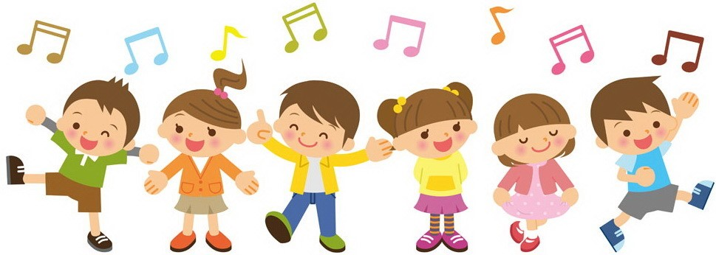

В последнее время начало повышаться национальное самосознание людей, вновь возродился интерес к народной культуре, традициям, народным праздникам. И это не удивительно – ведь фольклорное искусство представляет собой особую художественно-коммуникативную, образовательную и развивающую систему и, как показывает многовековой педагогический опыт, является действенным средством в воспитании творческой личности. Творческая основа фольклорного искусства — его вариативность и импровизационность, синкретизм способов коммуникативного общения (слово, музыка, движение) — позволяет раскрыть художественную индивидуальность личности ребёнка, способствует формированию его творческой активности, которая является одним из показателей развитой музыкально-эстетической культуры.
Изучение музыкального фольклора позволяет охватить практически все сферы творческой деятельности детей – это и вокальное исполнение (сольное и ансамблевое), и хореографическая деятельность, и игра на музыкальных инструментах.
Это актуально потому, что в русском фольклоре отражена вся многовековая мудрость народа, он просто пронизан любовью к своей родине, природе, семье. Он удивительно гармоничен, и очень трудно найти человека, которого бы оставили равнодушным задушевные русские песни, или кого — бы не захватила веселая русская пляска.
В нас это заложено генетически – и колыбельные, и потешки. Все это нам пели и рассказывали наши бабушки и мамы, а им – их бабушки и мамы. Поэтому каждый из нас – частичка того большого, что называется «русский народ».
Основная задача педагога в том, что бы как можно полнее познакомить своих воспитанников русским народным творчеством, народными промыслами, привить им любовь к русской культуре и русским традициям. Сделать так, что бы и они в свою очередь передали эту любовь своим детям.
Следует широко использовать все виды фольклора (сказки, песенки, пословицы, поговорки, хороводы и т. д.). В устном народном творчестве как нигде сохранились особенности черты характера русского народа, присущие ему нравственные ценности, представление о добре, красоте, правде, храбрости, трудолюбии, верности.
Знакомство детей с поговорками, загадками, пословицами, сказками, приобщает их к общечеловеческим нравственным ценностям. В русском фольклоре каким-то особенным образом сочетается слово, музыкальный ритм, напевность. Адресованные детям потешки, прибаутки, звучат как ласковый говорок, выражая заботу, нежность, веру в благополучное будущее.
В пословицах и поговорках метко оцениваются различные жизненные позиции, высмеиваются недостатки, восхваляются положительные качества людей. Особое место в произведениях устного народного творчества занимают уважительное отношение к труду, восхищение мастерством человеческих рук. Благодаря этому, фольклор является богатейшим источником познавательного и нравственного развития детей.
Работа по приобщению детей к народной культуре строится еще и на основе русского праздника. Такая форма работы объясняется тем, что праздник всегда вызывает у детей положительные эмоции, наполняет радостью, весельем. Дети считают свои дни от праздника до праздника, как взрослые считают свои годы от одного важного события в жизни до другого. Тускло и серо было бы детство без праздников. Целью возрождения праздничных народных традиций в дошкольном учреждении, является приобщение воспитанников к истокам русской народной культуры. Одной из задач стало знакомство дошкольников с традициями народного праздника. В жизни детей дошкольного возраста, да и взрослых (педагогов, родителей, обслуживающего персонала) праздники и развлечения занимают огромное место. При организации детских праздников как особой формы проведения свободного времени соблюдаются следующие принципы, характерные для досуга: душевное возвышение и просветление, единение участников мероприятия, раскрытие их творческих сил, состояние всеобщей гармонии.
В народном календаре каждое время года отмечено памятным праздником. Из всего многообразия мною были выбраны наиболее значимые праздники, такие как: «Колядки», «Масленица», «Пасха», «Посиделки (осенние, весенние)» и т. д.
Перед каждым развлечением детям рассказываем в интересной форме об обрядах, обычаях нашего народа; о музыкальных инструментах с показом и прослушиванием их звучания (фонограммы); об образах славянской мифологии – божествах, связанных с природой, домовых, леших – оберегающих дом и воспитывающих людей, былинных героях – богатырях, защищающих нашу землю и т.п. Участие дошкольников в массовых хороводных играх и плясках, инсценировании шуточных песен, частушек, индивидуальных сольных выступлениях, позволяет детям наиболее полно проявить свои музыкальные и творческие способности, вызывает состояние психоэмоционального комфорта, побуждает к дальнейшему освоению музыкального фольклорного репертуара.
Отдельную сферу в подготовке фольклорного праздника составляет художественно-изобразительная сторона его оформления. Подбираются или изготавливаются костюмы для детей, соответствующие стилистике праздника. Важно подчеркнуть, что участие взрослых в фольклорном сценическом действе обусловлено народной традицией, в которой старшее поколение является примером для подражания детьми исполнительского поведения. Такая работа не может не отразиться на успехах детей. Они становятся активнее, эмоциональнее, расширяются их представления об окружающей действительности, обогащается словарный запас, повышается интерес к музыке. Ребята лучше, чем раньше, поют, быстро узнают знакомые мелодии, движения их становятся более раскованными, более выразительными, а это значит — развивается музыкальная память, слух, чувство ритма. Впитывая с детских лет русские традиции, народный дух, дети не утрачивают связь с историей прошлых лет.

Подготовила музыкальный руководитель
Максименко Г.В.

